**ARGENTINA**

**1. ASADO**

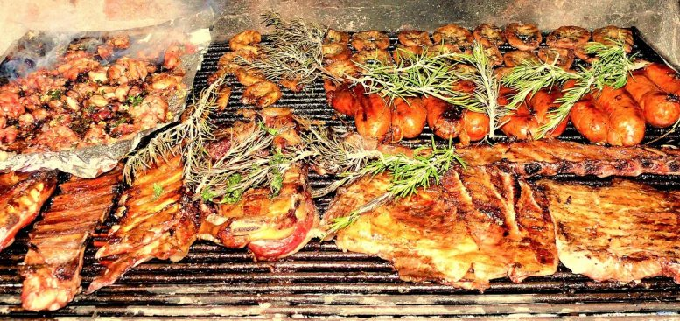

Asado argentino con carne, costillas, chorizos, chinchulines, etc.

El Asado incluye diferentes tipos de cortes de carne que se asan en una parrilla a fuego lento, para que todo quede más tierno. El nombre no proviene de una comida en sí misma, es más bien un “ritual” tradicional, una ocasión en la que las familias y amigos se reúnen para compartir el almuerzo o cena, en general durante los fines de semana.

Si comes alguna vez un asado en Argentina podrás encontrar en la parrilla: chorizos, morcillas, chinchulines, matambre de vaca o de cerdo, costillas, etc.

**INGREDIENTES**

Tiras de asado

Son largas tiras de carne con pequeños huesos, suelen cocinarse rápidamente.

Vacío

Pedazo de carne sin huesos con sabor jugoso, este tipo de corte tiene mucha carne por lo que la cocción es lenta. También puede rellenarse con verduras o especias.

Matambre

Es un corte de carne muy fino por lo que tarda poco en cocinarse. Es habitual prepararlo con salsa de tomate y queso, a esta combinación se la conoce como matambre a la pizza.

Pollo

Es habitual incorporar un pollo en un asado argentino, una variante interesante es el pollo al limón.

Entraña

Este corte de carne posee dos capas fibrosas que deben dejarse para el proceso de cocción y retirarse a la hora de servirlo. Posee la ventaja de ser un corte muy tierno y jugoso, con mucho sabor.

Chorizos y morcillas

Suele ser casi obligado incorporar estos alimentos en un asado, con el chorizo es típico hacer un choripan.

Achuras

Son un conjunto de vísceras que se comen asadas, entre las que destacan el riñón, hígado, mollejas, chinchulines, entre otros. La palabra de origen araucano significa “lo que no sirve y se tira”.

Condimentos

**PASOS**

**A. PREPARACIÓN DEL FUEGO**

Esta parte es muy importante y puede condicionar todo el preparativo de la comida. El método más tradicional de preparar el fuego es mediante una pila de papel de periódico recubierta de madera de alta combustión y a su vez recubierta por carbón vegetal.

Este proceso permite encender el carbón de forma sencilla, ya que el papel enciende muy rápido, a su vez enciende la madera de alta combustión y esta el carbón, que posee más dificultades para combustionar.

Es de vital importancia que el carbón esté totalmente prendido, para ello debemos observar un color rojizo y no el típico color negro del carbón apagado. De no prender bien, el carbón podría apagarse durante el proceso de cocción y no dar el mismo sabor a la carne. El carbón suele tardar 30 minutos en encender completamente, aunque depende de la variedad del mismo.

**B. PREPARACIÓN DE LA CARNE**

Es habitual preparar la carne durante la preparación del fuego, para ello se suele poner la carne y otros acompañantes en una tabla de madera donde se corta a nuestro gusto, se le puede sacar la grasa si no la deseamos y se sala por los dos lados.

Pueden combinarse multitud de variedades de carne y grados de cocción, según el gusto de los comensales. También pueden incorporarse verduras asadas para acompañar la carne, o directamente una parrillada compuesta íntegramente de verduras.

**C. PROCESO DE COCCIÓN**

Una vez listo el fuego y la carne debemos limpiar la parrilla, para ello situamos las brasas debajo de la misma y una vez caliente se limpia con un cepillo de alambre o simplemente con papel de periódico.

Una vez limpia incorporamos la carne encima de la parrilla, es importante proporcionar brasas suficientes para poder cocinar, pero sin pasarse, ya que podríamos quemar el exterior de la carne y dejar el interior crudo.

La clave de un buen asado consiste en regular correctamente la cantidad de fuego y la altura de la parrilla, con el fin de lograr un proceso de cocción estable y continuado. Los asados suelen tardar entre una y dos horas según el corte de carne que incorporemos.

Otro aspecto clave es incorporar los distintos cortes en función de lo que tardan en cocinarse, siendo recomendable poner primero aquellos con mayor volumen de carne y luego los que menos. De esta forma podemos sacar toda la carne al mismo tiempo.

**D. SERVIR EL ASADO**

Una vez listo, el asado debe cortarse en trozos individuales, este proceso suele realizarse siempre al final del asado ya que se suelen cocinar los cortes enteros de carne y no por partes.

Suele comerse primero los choripanes como una especie de pre asado y también las achuras y morcillas.

La forma más habitual de servir un asado es en una bandeja, en una tabla o en una pequeña parrilla portátil que mantiene el calor. El asador suele servir a todos sus comensales en función de sus gustos, ya que hay gente que le gusta la carne más cocida, en su punto o más jugosa.

**E. ACOMPAÑANTES**

Aunque parezca una comida extremadamente carnívora, que lo es, raramente se come únicamente carne en un asado. Prácticamente la totalidad de asados se acompañan con algún tipo de ensalada, entre las que destacan:

Ensalada de papa y huevo

Ensalada fría, consiste en una combinación de patatas hervidas cortadas en pequeños cubos, huevo cortado en pequeños trozos y mayonesa. Este tipo de ensalada combina muy bien con carnes rojas.

Ensalada de lechuga y tomate

se suele acompañar casi cualquier asado con una tradicional ensalada de lechuga y tomate, a la que también se le puede añadir rodajas de cebolla.

Ensalada rusa

Es otra ensalada fría habitual en un asado, al igual que la ensalada de papa y huevo combina muy bien con carnes rojas.

La bebida

Algo indispensable para una buena comida es una buena bebida, y en el caso del asado el vino tinto es casi obligado. Una variedad muy conocida en Argentina es el Malbec, y suele combinar muy bien con carnes asadas a la parrilla.

Otra bebida habitual en un asado es el Fernet con Coca Cola, esta consiste en un licor de hierbas de origen italiano mezclado con Coca Cola y hielos. Suele tomarse en la preparación del asado como una especie de previa.

**2. LOCRO**

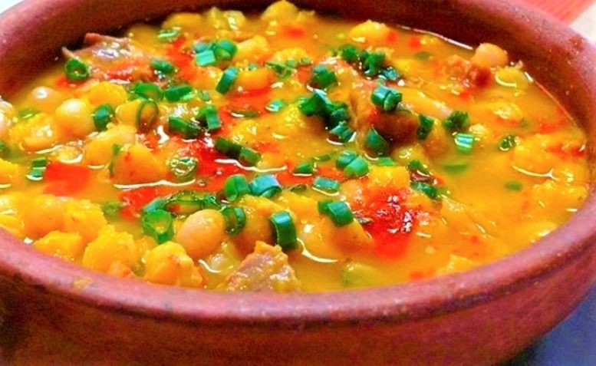

Plato de locro argentino

El locro es otro de los platos nacionales por excelencia. Se trata de una especie de sopa espesa y abundante hecha de maíz, frijoles, patatas, calabaza y algún tipo de carne, condimentados con comino, laurel, ajo, perejil y otras hierbas.

Su origen proviene del norte del país donde se preparaba para pasar los inviernos fríos en las montañas. Por supuesto, también tiene influencia de otros pueblos andinos que habitaban la actual Bolivia, Colombia, Perú y Ecuador. Además, durante épocas fue incorporando ingredientes propios de la cocina española. Actualmente*,*se come todos los 25 de mayo para conmemorar la Revolución de 1810.

**INGREDIENTES**

250 gramos de porotos blancos

250 gramos de maíz blanco partido

1 chorizo colorado

400 gramos de pechito y cuerito de cerdo

300 gramos de falda

200 gramos de panceta

3 cebollas

2 cebollas de verdeo

1 puerro

1 calabaza o zapallo

Sal

Pimienta

Pimentón

Orégano

**PASOS**

**A.** Para que la elaboración del locro criollo sea más sencilla, deberás preparar todos los ingredientes antes de comenzar con la cocción. Debes dejar los porotos y el maíz en remojo desde la noche anterior o por unas 12 horas.  
Corta la carne en cubitos pequeños y luego corta las verduras en rodajas o en cubos. Corta también el chorizo en rodajas y luego corta cada rodaja por la mitad.

**B.** Deja hervir el chorizo colorado y el cuerito de cerdo en una olla con agua durante 10 o 15 minutos para desengrasarlo. Luego retira del agua y reserva.

**C.** Pon la panceta en una olla al fuego y cocina para que suelte grasa. Agrega un poquito de aceite de oliva sin quitar la panceta. Allí saltea la cebolla, el puerro y la cebolla de verdeo hasta que estén blandas.

**D.** Una vez que estén blandas las cebollas, agrega el chorizo y el cuerito de cerdo desgrasado. Revuelve. Luego, agrega el maíz y los porotos y vuelve a revolver.

**E.** Agrega agua hasta que cubra los ingredientes. Es importante que el agua no sea la misma que se utilizó para el remojo del maíz y los porotos. Tapa y deja cocinar 1 hora y media en olla común a fuego medio (revolviendo de vez en cuando y viendo si le falta más agua) o media hora en olla a presión.

**F.** Pasado este tiempo, agrega el zapallo cortado en cubos. Luego, añade la carne cortada que ya tenías preparada. Agrega agua hasta que los ingredientes estén cubiertos de nuevo.

**G.** Ahora agrega los condimentos: sal, pimienta, orégano, bastante pimentón y un poco de ají molido.

**H.** Tapa y cocina a fuego medio por media hora más en olla a presión o 1 hora y media más en olla común. Ve revolviendo continuamente.

**I.** Para servir este verdadero locro argentino, prepara una simple salsa picante base de aceite, ají molido, pimentón y cebolla de verdeo (denominada quiquirimichi).

Para hacerla, corta la cebolla de verdeo en rodajas y rehógalas. Luego, incorpora el pimentón y el ají molido. Una vez que sirvas la porción en el plato, coloca una cucharada de esta salsa por arriba. ¡Disfruta!

**3. EMPANADAS**

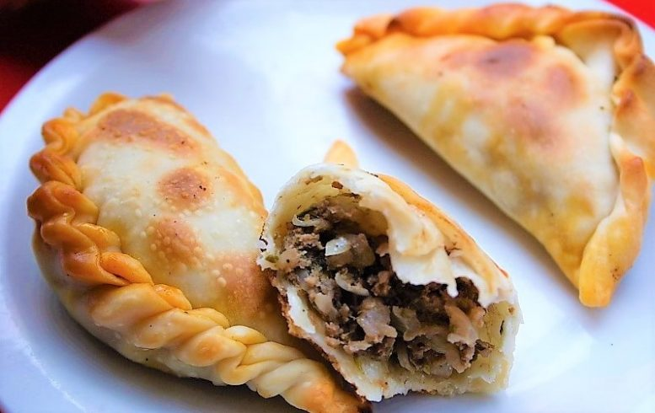

Empanadas de carne

Son trozos de masa rellenos con carne picada o cortada a mano, sazonada con comino y cebolla. Estos son los ingredientes más tradicionales, pero también pueden hacerse con jamón y queso, verduras, pollo, maíz dulce, etc.

Las empanadas tienen su origen en España, pero en Argentina aparecieron otras formas de prepararlas y se le agregaron nuevos ingredientes propios de cada región. Si bien se comen en diferentes países del continente americano, las argentinas tienen mucha fama a nivel mundial.

**INGREDIENTES**

500 g de masa empanada argentina

250 g de lomo de ternera

3 cebollas

1/4 taza de aceituna picadas

4 huevos duros picados (solo la clara)

2 cebolletas

1 cucharada de comino molido y cebollino finamente picado

Pimienta negra recién molida y sal (al gusto)

1 cucharada de ají molido

1/2 vaso de vino blanco

Aceite de oliva o aceite de girasol (al gusto) En Argentina en algunos sitios se emplea manteca de cerdo

2 cucharadas de pimentón dulce

1 pimiento rojo

**PASOS**

**Preparación del relleno de las empanadas argentinas**

1. Cortamos el lomo a cuchillo en tiras pequeñas iguales. Machacamos en un mortero el ají molido, el pimentón, el comino y una cucharada de vino blanco.
2. Adobamos los trozos de carne con la pasta anterior y sazonamos al gusto con un poco de pimienta y sal.
3. El paso 1-2 debería hacerse el día anterior y dejar la carne bien tapada en la nevera toda la noche.
4. Freímos en una cazuela con aceite de oliva (2 cucharadas) y reservamos la carne con su jugo. Este proceso es sólo para asustar la carne, es decir pasarla muy poco.
5. Picamos las cebollas, el cebollino (a falta de cebolla de Verdeo), las cebolletas (la suma de las 2 debe ser el doble de la cantidad de carne) y el pimiento en juliana.
6. Añadimos más aceite y sofreímos la cebolla y el pimiento morrón a fuego muy lento, que ablande pero que no se dore. Echamos a los 10 minutos el vino blanco (un ribeiro le iría bien). Todo el proceso son unos 20 minutos.
7. Cuando el sofrito ablande añadimos la carne y su caldo.
8. Rectificamos sal y pimienta y que reduzca pero que quede con caldo para que la empanada quede jugosa.
9. Este proceso son 5 minutos. Introducimos el huevo duro picado en trozos grandes y las aceitunas muy picadas.
10. Mezclamos todo el relleno y lo dejamos enfriar para poder hacer las empanadas.

**Preparación de la empanada argentina**

1. Enharinamos la encimera de la cocina y estiramos la masa con el rodillo hasta que nos quede con un espesor de 5 mm.
2. Cortamos las empanadillas con una taza (yo utilizo una de la tazas de desayuno) de unos 15 cm. de diámetro.
3. Añadimos el relleno a cada empanada, 1 cucharada de relleno en cada una. Es muy importante que el relleno este frío para que **la masa** aguante bien a la hora de freír.
4. Pintamos el borde de la empanada con ayuda de una brocha de cocinar y huevo batido.
5. Tapamos con la otra mitad bien estirada y la sellamos por los bordes trenzando la parte inferior sobre la superior con la ayuda de un tenedor.
6. Freímos en abundante aceite de oliva virgen extra suave. El aceite tiene que estar muy caliente.
7. Sacamos las empanadas cuando estén doradas. Las ponemos en un plato con papel absorbente y listas para comer. Cuidado, nos os queméis.

**4. POLLO AL DISCO**

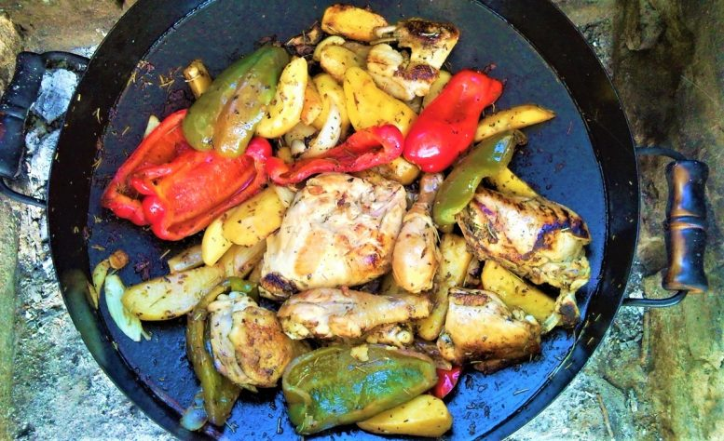

Es un plato que se prepara en una olla grande, parecida a un wok. Sus ingredientes principales son pollo, cebolla, zanahoria, maíz, arvejas, pimientos y vino blanco. También se añaden normalmente otro tipo de verduras y legumbres.

No se sabe con certeza el origen de este plato, pero se cree que fue creado por los trabajadores rurales que utilizaban los discos de arado de la cosecha que ya no servían para cocinar esta comida económica y popular.

**INGREDIENTES**

2 kg de piezas de pollo

5 zanahorias grandes

2 kilos de papa

5 choclos

2 cebollas blancas

2 cebollas de verdeo

1 puerro

1 cabeza de ajo

3 tazas de caldo

2 hojas de laurel

1 l de vino blanco

1 l de crema de leche (o nata)

Condimentos: sal, pimienta en granos, pimentón, ají molido, orégano

Aceite

**PASOS**

1.Lo primero que tenemos que hacer es calentar el disco en leña, o carbón. Lo que tengas. El disco debe estar bien caliente.

2.Una vez que esté caliente (tengan cuidado y usen trapos secos para tocar el disco por favor se los pido) agregar un chorro de aceite desde afuera del disco hacia adentro.

3.Dorar las piezas de pollo, aproximadamente 5 minutos de cada lado. Sacarlas y reservarlas a un costado. Tiren el aceite que les quedó de más en el disco.

4.Pelar y cortar chiquito la cebolla y los dientes de ajo. La zanahoria en rodajas al igual que el puerro y la cebolla de verdeo. Poner las verduras en el disco y saltear por 5 minutos.

5.Agregar el vino blanco y la pimienta y lo dejamos reducir.

6.Cuando evaporó el alcohol (te vas a dar cuenta porque no larga olor a alcohol etílico) le agregamos una taza del caldo y remuevan. Sumamos el pollo que teníamos a un costado y cocinamos unos 10 minutos más o hasta que las zanahorias estén medianamente tiernas.

7.Cuando estén a media cocción le agregamos las papas peladas y cortadas en rodajas de 1 cm de espesor, el choclo cortado en tercios y agregamos el caldo que faltaba y la crema. Tapamos y dejamos cocinar unos 15 o 20 minutos más.

8.Condimentamos el pollo al disco con el ají, el pimentón, el orégano y la sal 5 minutos antes de que termine la cocción.

**5. MILANESA**

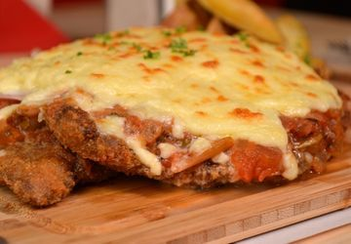

La milanesa en Argentina es una plato contundente y que sí que requiere cierta elaboración, ya que en el rebozado se incluyen algunas especies que aromatizan la carne.

Además, es muy típico acompañarlas con queso deshecho por encima, jamón y tomate, dando lugar a la típica milanesa napolitana, todo un manjar y plato habitual en los restaurantes de comida argentina.

**INGREDIENTES**

Carne para milanesas (nalga, cuadrada o bola de lomo) ½ Kg.  
Huevos, 2  
Pan rallado, ½ Kg.  
Ajo 2 dientes  
Perejil picado, 2 cucharadas  
Sal, a gusto  
Aceite para freír, cantidad necesaria

**ELABORACIÓN**

– Retirar la grasa y nervios que pueda tener la carne para milanesas.  
– Aplastar los filetes con un martillo de cocina para ablandarlos.  
– Pelar los dientes de ajo y picar.  
– En un bol mezclar los huevos con el ajo y el perejil, salar esta preparación.  
– Tener una fuente con los cortes de carne para milanesas, el bol con el preparado de huevos y una fuente con el pan rallado.  
– Pasar cada corte de carne para milanesas por huevo y luego por el pan rallado aplastando bien con la mano, cuidando que quede bien empanado de ambos lados.  
– Freir las milanesas en una sartén con abundante aceite caliente.  
– Retirar y escurrir en papel.

Las milaesas se pueden servir acompañadas por papas fritas, pure de papas, ensalada verde, ensalada de papas, morrones asados, papas al plomo, croquetas de papas, etc.

**6. POLENTA**

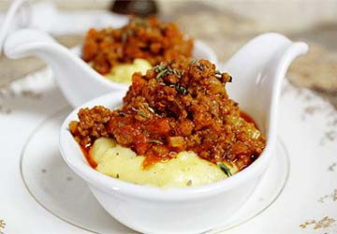

La polenta es un plato original del norte de Italia, que también se consume en América Latina, especialmente en aquellos países con fuerte influencia italiana, como es el caso de Argentina. Se suele tomar en los meses más fríos del año y se trata de una especie de gacha hechas con harina de maíz.

En la gastronomía argentina se suele consumir acompañada de tuco, una salsa que lleva tomate, cebolla y carne de ternera y queso parmesano rallado.

**INGREDIENTES**

**Para hacer la masa:**

200 gr. de harina de maíz

400 ml. de leche

3 huevos

3 cucharadas de margarina

2 cucharadas de azúcar

½ cucharada de sal

**Para hacer el guiso:**

2 chuletas de Sajonia

½ kg. de carne picada

1 cebolla

2 tomates

5 dientes de ajo

½ pimientos rojos

½ puerro

100 ml. de aceite de oliva

½ cucharada de mostaza

½ cucharada de azúcar

**PASOS**

1.Para preparar la masa, todo lo que tienes que hacer es echar los ingredientes de la mezcla, es decir, la harina de maíz, la leche, la mantequilla, la sal, el azúcar y los huevos en el vaso de la batidora y mezclarlo todo.

2.Una vez que tengas lista la masa, resérvala mientras haces el guiso. Para ello, lava y pela los tomates, el pimiento, el puerro y la cebolla y ponlo en la licuadora. Tritúralo todo muy bien y pon a precalentar el horno a 200ºC.

3.Añade ahora a la licuadora la sal y la mostaza y vierte el aceite de oliva en una olla. Ponlo a calentar y, cuando haya adquirido la temperatura adecuada, fríe las chuletas de Sajonia y córtalas en cuadrados muy pequeñitos. Dale un par de vueltas y añade también el contenido de la licuadora.

4.Prepara una fuente apta para horno con un poco de mantequilla y harina y echa la mitad del contenido de la batidora, una capa del guiso y la otra del contenido de la batidora. Si quieres, también puedes utilizar la mezcla para la base y el guiso para la superficie.

5.Cubre el molde con papel de aluminio y ponlo en el horno. Deja que se haga unos 35 o 40 minutos. Y, pasado este tiempo, ya puedes apagar el horno, apartar y servir tu exquisita polenta argentina. ¡Esperamos que te haya gustado esta receta! ¡Muy buen provecho!

**7. PASTEL DE PAPA**

El pastel de papa es la versión argentina del pastel de pastor, excepto que a menudo se prepara con batata y a veces se espolvorea con canela y azúcar antes de dorarla en la parrilla. El relleno se prepara con carne picada, aceitunas verdes, pimientos rojos y huevos duros.

**INGREDIENTES**

1 kg de papas

½ kg de carne picada de ternera

1 cebolla

½ pimiento morrón

2 dientes de ajo

1 pastilla de caldo

Ajo en polvo

Pimentón

25 gr de manteca

1 chorrito de leche

Nuez moscada

Aceite

Sal

Pimienta

**PASOS**

1.Cortar las papas en cubos y ponerlas a hervir con sal.

2.Picar la cebolla, el ajo y el pimiento morrón.

3.Calentar el aceite en una olla o sartén y sofreír la cebolla, el pimiento y los ajos.

4.Cuando la cebolla está transparente, agregar la carne y sofreírla mientras se deshace con una cuchara.

5.Salpimentar, agregar la pastilla de caldo, el ajo en polvo, el pimentón y cocer la carne 15min.

6.Una vez que las patatas estén hervidas, hacer en caliente un puré con la manteca y la leche. Salpimentar.

7.Poner en una fuente para horno una base de puré, agregar por encima la carne (dejar que se entibie un poco) y colocar otra capa de puré. Para distribuirlo, se moja la cuchara con agua fría.

8.Llevar a horno fuerte o gratinador unos 15-20 min. o hasta que la parte de arriba esté crocante.

**8. RABAS**

Entre los platillos típicos de Mar del Plata, llamada la “Biarritz Argentina” por su arquitectura afrancesada, se encuentran las rabas, sencillos calamares fritos que se comen como entrada o guarnición en casi todos los restaurantes rioplatenses.

Los 3 requisitos innegociables para una buena ración de rabas son calamares de calidad, aceite caliente y tiempo de fritura acorde con el tamaño (en torno a 3 minutos).

El platillo es una de las grandes estrellas del Festival Gastronómico de Mar del Plata, celebrado a mediados de diciembre.

**INGREDIENTES**

Calamares, 4  
Bicarbonato de sodio, dos cucharaditas  
Harina, cantidad necesaria.  
Sal, a gusto.  
Aceite para freir. cantidad necesaria  
Limones, 2

**PASOS**

– Separar el cuerpo de la cabeza del calamar.  
– Sacar la pluma y las vísceras.  
– Retirar la piel oscura que cubre el tubo del calamar.  
– Cortar el tubo del calamar en rodajas de 1 cm .  
– Sumergir las rabas en agua tibia con bicarbonato durante diez minutos.  
– Escurrir y enharinar.  
– Freír de a poca cantidad de rabas, en aceite bien caliente y abundante (fritura profunda), poniendo de a una las rabas para que el aceite no se enfríe.  
– Salar y servir las rabas fritas con gajos de limón.

**9. CHIPÁS**

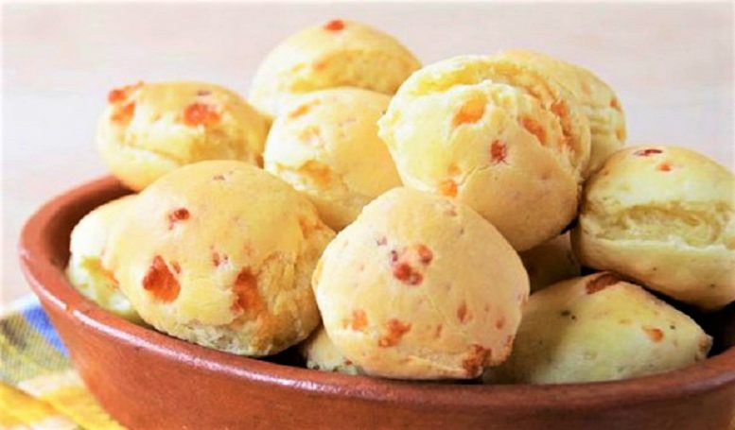

Si hablamos de especialidades regionales, no podemos dejar de mencionar los famosos chipás de la provincia de Misiones. Se trata de unas bolas de queso, pan de mandioca, leche, manteca, huevo y sal. ¡Son ideales para acompañar el mate!

**INGREDIENTES**

1 kg de fécula de mandioca

100g de manteca

2 huevos

Sal al gusto

200g de queso para rallar

200g de queso tipo mar de plata

1 cdta de polvo de hornear

1 ½ taza de leche

**PASOS**

1.Pones la fécula en una superficie limpia en forma de un volcán y le añades la mantequilla disuelta, la sal, los quesos rallados, el polvo de hornear, los huevos y la leche tibia. Amasas hasta obtener una masa manejable

2.Armas los bollitos y déjalos reposar en una placa previamente enmantecada y enharinada.

3.Horneas a temperatura media durante 25 min

**10. DULCE DE LECHE**

Es sin lugar a dudas el dulce más tradicional del país. Tiene una textura suave, cremosa y un aroma y sabor a caramelo.

En Sudamérica recibe varios nombres, como arequipe, manjar de leche o cajeta.

Además, es muy sencillo de preparar, ya que sólo se trata de leche y azúcar, cocinados a fuego lento.

**INGREDIENTES**

1 litro de leche

2 tazas de azúcar

Esencia de vainilla

1 cucharadita de bicarbonato

**PASOS**

1. Poner la leche en una olla antiadherente a fuego lento, y agregar poco a poco el azúcar mientras revolvemos con una cuchara de madera.
2. Añadir la esencia de vainilla cuando el azúcar y la leche estén integradas.
3. Cuando se encuentre la mezcla a punto de ebullición, agregamos el bicarbonato.
4. Mover constantemente sin parar hasta que la mezcla tome el color y consistencia deseado.
5. Apagar el fuego y dejar enfriar bien antes de colocarlo en nevera.

**11. ALFAJORES**

Volvemos con una receta dulce, ya que los argentinos son muy golosos y hay que dar cuenta de ello. Los alfajores son un clásico de las comidas típicas de Argentina, y de hecho suelen regalarse como si fueran cajas de bombones.

No dejan de ser unos pequeños pastelillos a base de mantequilla, huevo, azúcar, almidón de maíz, harina, galleta, dulce de leche y chocolate. Te avisamos: si comes uno no vas a parar.

**INGREDIENTES**

Para la masa de alfajor: 100 g. mantequilla sin sal en pomada

100 g. azúcar molido o azúcar glass

3 huevos de los que utilizaremos: 1 yema de huevo entera y 2 huevos enteros

½ cdita. esencia de vainilla

Ralladura de limón

100 g. de harina trigo de todo uso

200 g. de fécula o almidón de maíz

½ cdita. de levadura química

½ cdita. de sal

Para el relleno: 250 g. de dulce de leche

Para decorar: 30 g. de coco rallado

**PASOS**

**Preparación de la masa de los alfajores**

1.En un bol tamizamos los dos tipos de harina, la de trigo y la de maíz con la levadura y la sal. Reservamos.

2.En un bol, y con la ayuda de un tenedor, mezclamos bien la mantequilla con el azúcar. Es fundamental que la mantequilla esté a temperatura ambiente. Tiene que tener una textura de pomada para poder trabajarla y que el azúcar esté molido o sea azúcar glass, para que no se noten los granitos al final del proceso. Mezclamos bien hasta que nos quede una crema.

3.Lavamos bien el limón (secamos) y rallamos sin llegar a la parte blanca. Incorporamos al bol con la esencia de vainilla. Añadimos la yema de huevo. Después un huevo entero y la mitad de otro una vez batido. Incorporamos a la mantequilla con el tenedor o unas varillas.

4.Agregamos la harina y mezclamos bien con el tenedor, o la punta de los dedos hasta que tengamos una masa homogénea y muy blanda. No es necesario amasar, se trata simplemente de mezclar bien todos los ingredientes. Colocamos la masa, envuelta en papel transparente, en el frigorífico o nevera durante 20 minutos.

**Forma de los alfajores**

1.Una vez pasado el proceso de enfriado y compactación de la masa. Espolvoreamos una superficie de trabajo con abundante harina. Vamos a tener que espolvorear con bastante cantidad ya que la masa seguirá siendo bastante blanda. Si no tenemos la superficie bien enharinada se pegaría a la base.

2.Colocamos parte de nuestra masa sobre la superficie de trabajo. Con un rodillo enharinado, estiramos hasta que tenga un grosor de medio centímetro. Con un cortante o un vaso de chupito, hacemos las porciones de los alfajores. Yo he utilizado un cortante de unos 5 o 6 cm. de diámetro.

**Horneado de los alfajores y presentación final**

1.Precalentamos el horno a 155º C con calor arriba y abajo y sin ventilador.

2.Colocamos los alfajores en una bandeja de horno sobre papel de hornear, con mucho cuidado de no deformarlos.

3.Horneamos durante 7 u 8 minutos a 155º C y retiramos a una rejilla hasta que se hayan enfriado totalmente. Los alfajores han de quedar bien blanquitos. Por lo que no debemos esperar a que comiencen a dorarse dentro del horno. Con esos 7 u 8 minutos será suficiente. Es fundamental controlar el tiempo de horneado para conseguir alfajores jugosos. Ya que podrían quedar pastosos y secos si los horneamos demasiado, son unos pocos minutos será suficiente.

**12. MELOCOTONES AL VINO**

Como que nuestro país es un gran productor de melocotón, incluso algunos tienen D.O., como son de la población turolense de Calanda. En dicha localidad, cuando empiezan a coger color, los protegen con unas bolsas de papel, para que los insectos o los pájaros los estropeen. Vamos a prepararlos de una manera muy sencilla, cociéndolos con un vino joven de La Rioja, aromatizado con la canela y las pieles de naranja y limón, procurando eliminar la parte blanca de la piel de ambas frutas.

**INGREDIENTES**

8 melocotones.

1 l. de vino tino Rioja joven.

1 piel de naranja.

1 piel de limón.

750 gr. de azúcar.

canela en rama.

azúcar glas.

**PASOS**

1.Pelaremos los melocotones, los cortaremos por la mitad, retirándoles el hueso.

2.En una cazuela, pondremos el azúcar con la mitad del vino, calentándolo, para hacer un caramelo.

3.Cuando empiece a tomar color, añadiremos el resto del vino, las cortezas de limón y de naranja, y la canela en rama, dejándolo que de unos hervores.

4.Incorporaremos los melocotones, dejándolos cocer, hasta que estén blandos (unos 5 minutos). Los retiraremos del fuego, dejándolos enfriar.

5.Retiraremos los melocotones de la cazuela.

6.Pondremos de nuevo la cazuela al fuego, hasta que la salsa se reduzca y se espese.

7.Emplataremos los melocotones, bien rociados con la salsa de vino. Se pueden acompañar con frutas espolvoreadas con azúcar glas y canela.

**EXTRA. YERBA MATE**

No se puede hablar de la comida argentina sin hablar de Mate. Esta bebida es de lo más típico que vas a encontrar en este país: de hecho, no hay argentino que se precie que no tenga un mate con bombilla en casa para preparase esta bebida.

La palabra mate proviene del término quechua mati, dado que esta infusión de preparar con el fruto o las hojas de la yerba mate.

Su sabor es amargo, ya que contiene taninos y, además, es estimulante, ya a que también contiene cafeína además de antioxidantes.

**INGREDIENTES**

12 gramos de Yerba mate

70 mililitros taza de Agua

Azúcar (opcional)

**PASOS**

1. Poner a calentar el agua y retirar del fuego antes de que hierva.
2. Llenar hasta las 3/4 parte del mate con yerba.
3. Cubrimos el mate con la mano, lo damos vuelta y golpeamos suavemente la base para que el polvillo de la yerba quede en la superficie.
4. Mojamos la bombilla con agua y la introducimos en azúcar para que se impregne bien, evitando que luego se tape.
5. Luego inclinamos el mate unos 45 grados para introducir la bombilla hasta el final removiendo la yerba hasta ubicarla en el medio.
6. Si se desea tomarlo dulce, introducir una cucharadita de azúcar dejándola caer sobre el extremo de la bombilla.
7. Luego verter el agua suavemente sobre el costadito de la bombilla hasta que la superficie se llene de espuma.
8. Después de unos segundos el agua será absorbida por la yerba y va a bajar su nivel, así que volvemos a poner más agua hasta llegar nuevamente al tope.